A

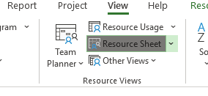

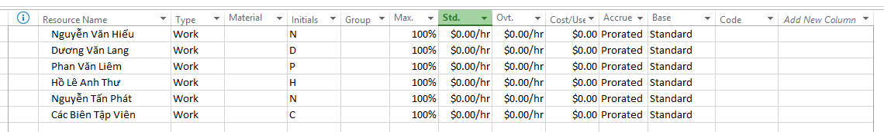

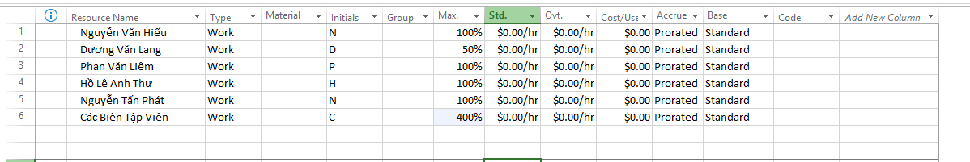

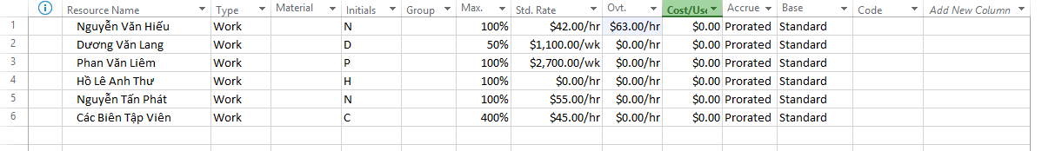

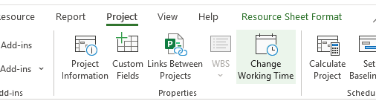

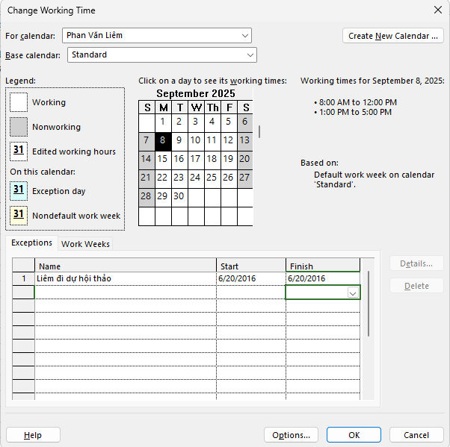

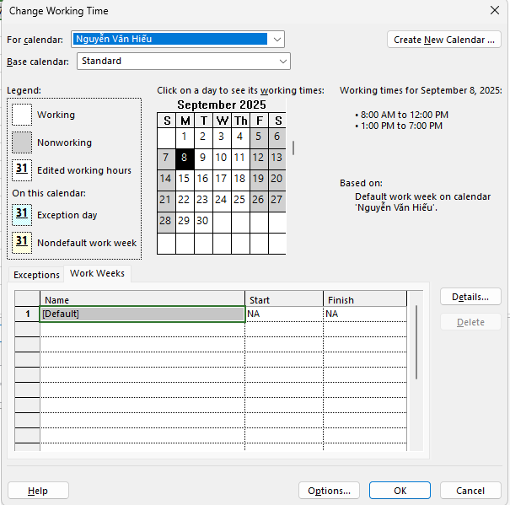

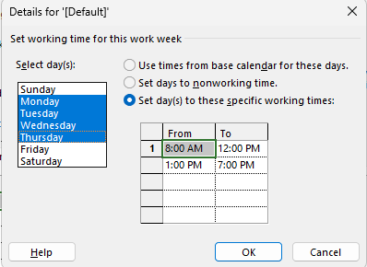

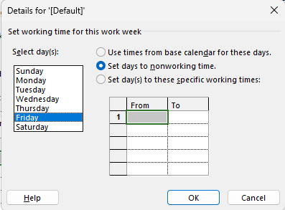

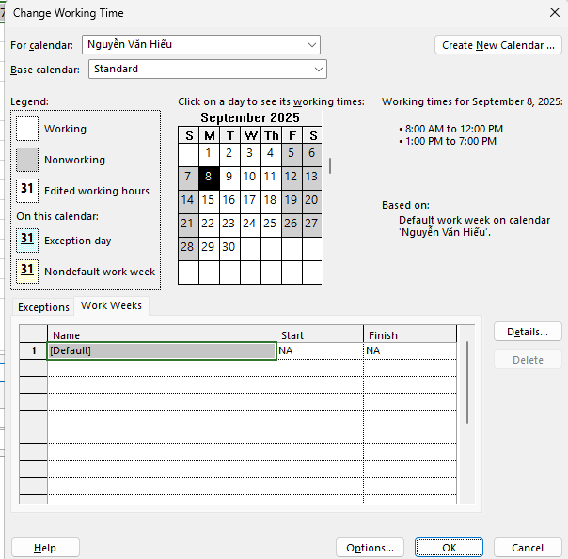

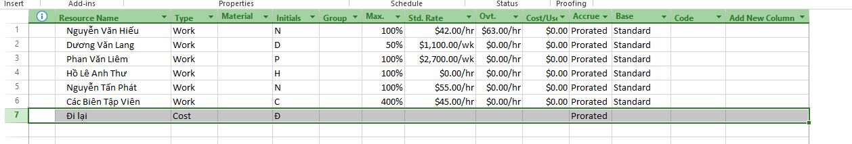

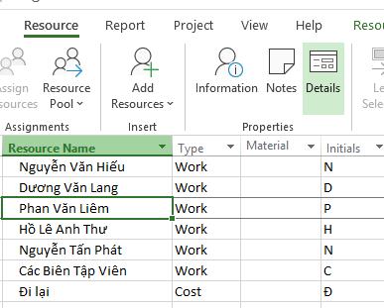

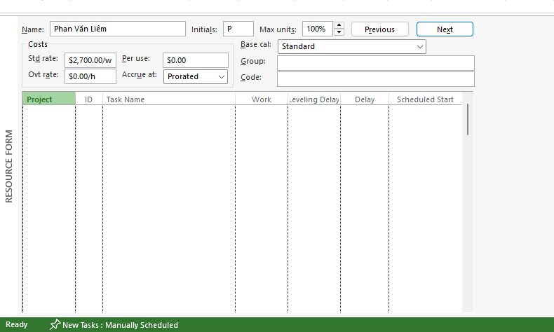

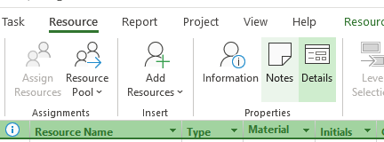

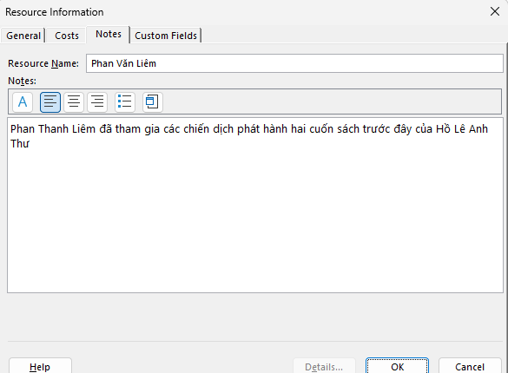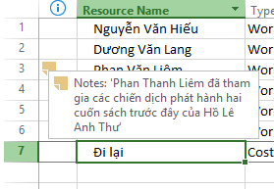

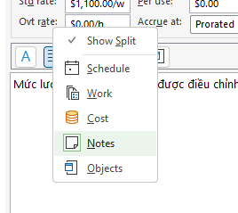

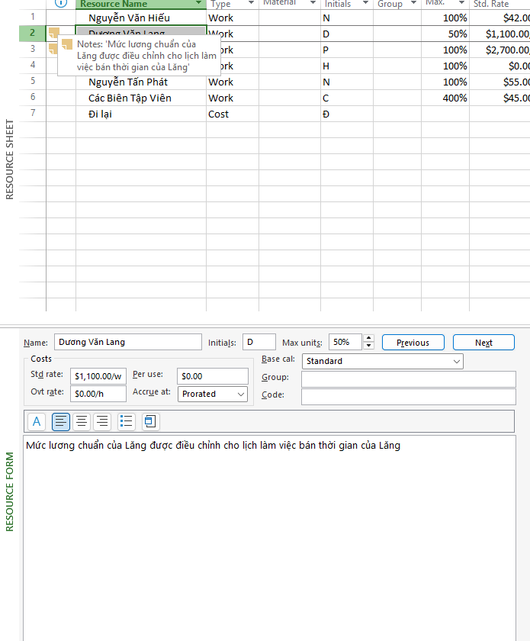

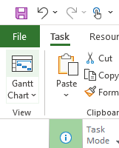

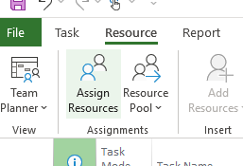

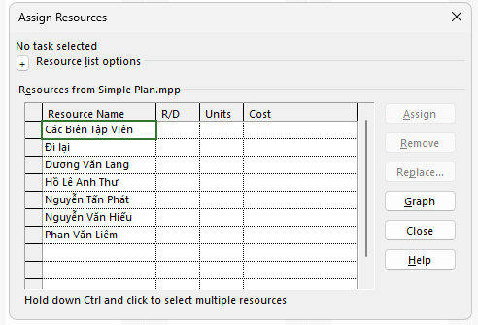

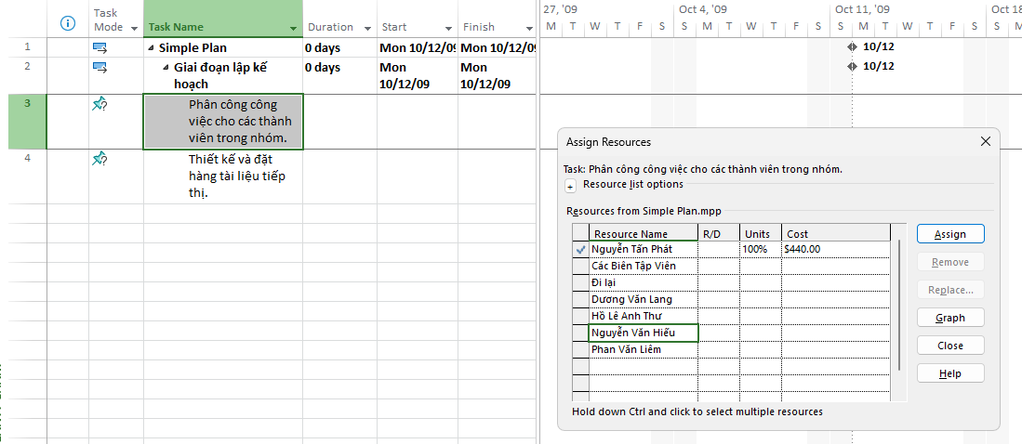

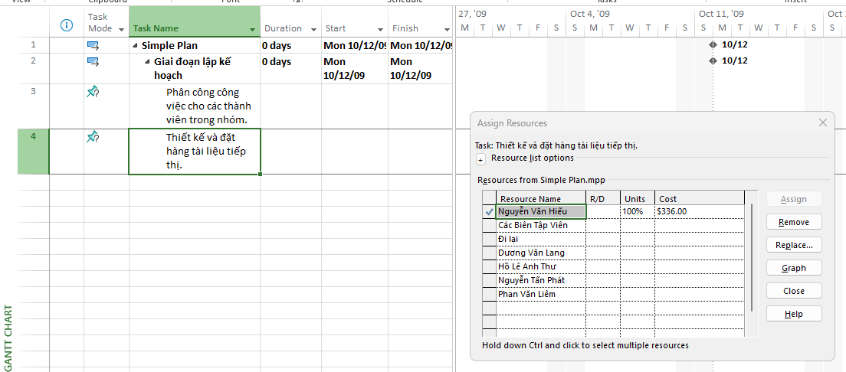

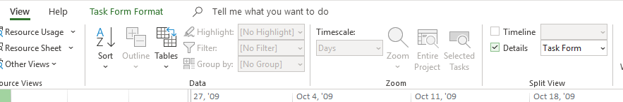

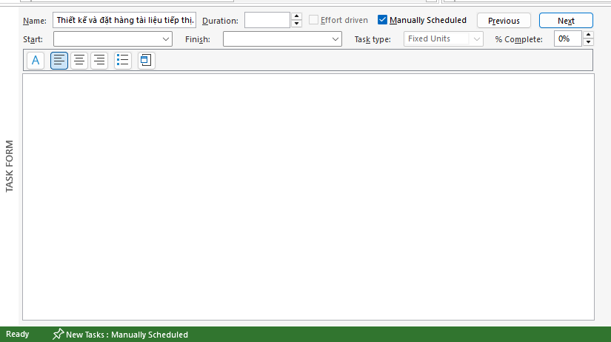

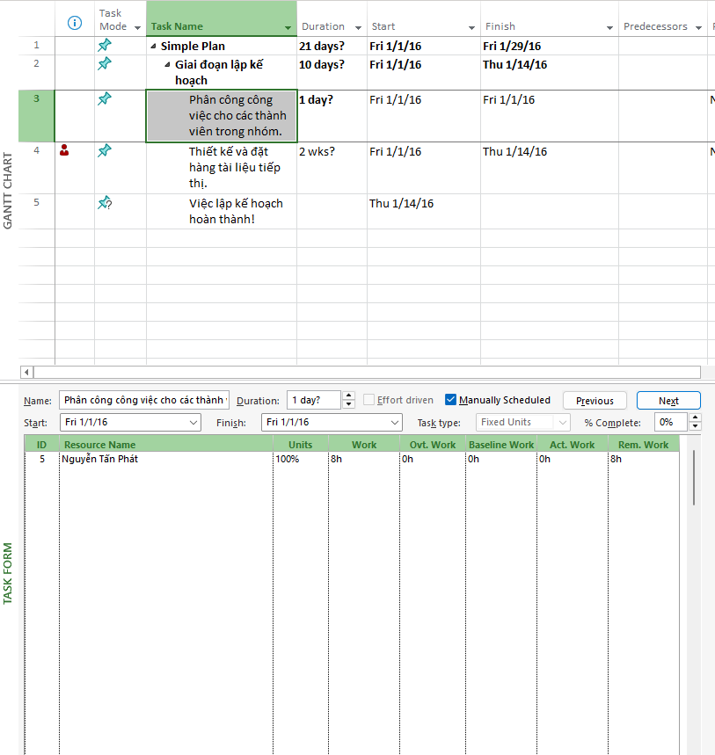

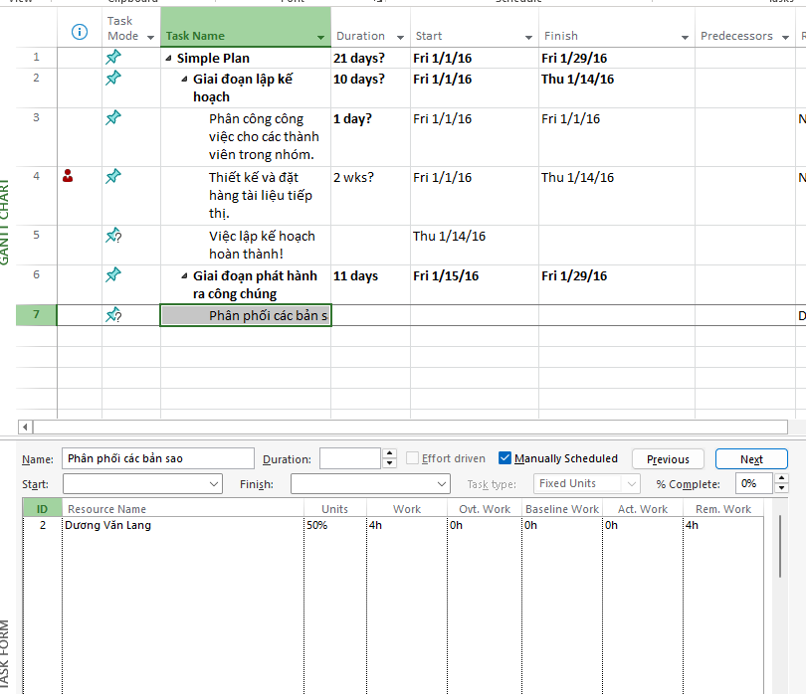

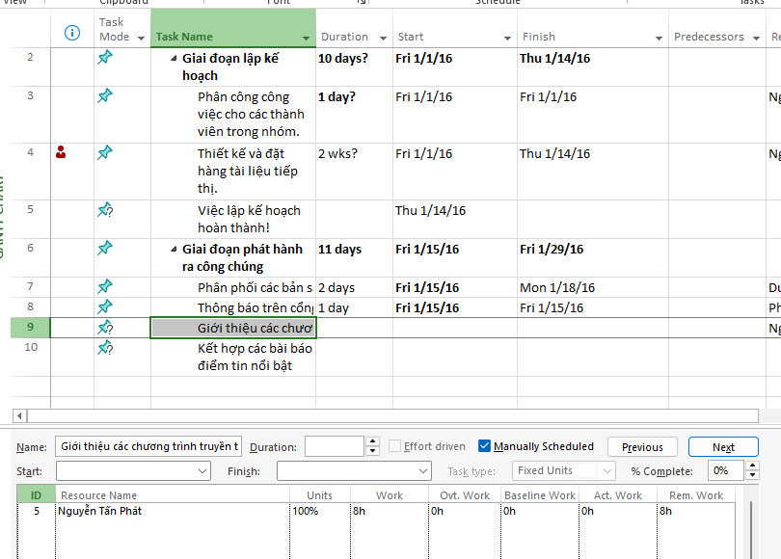

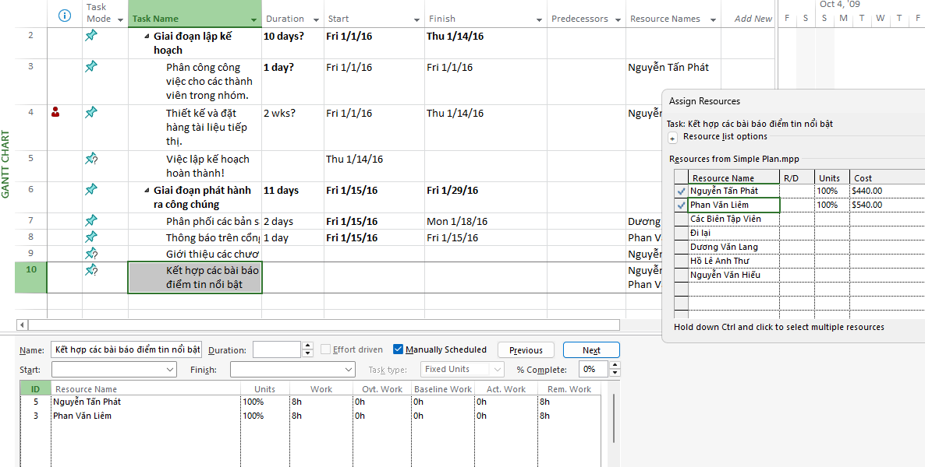

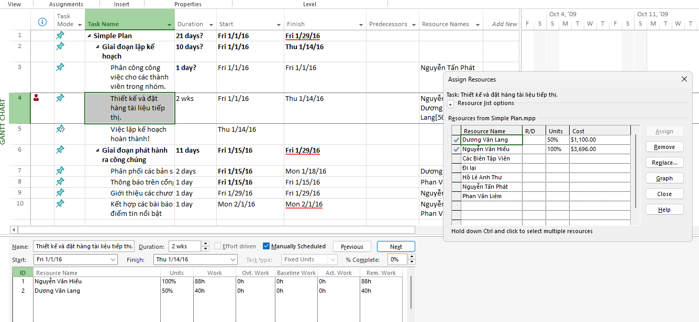

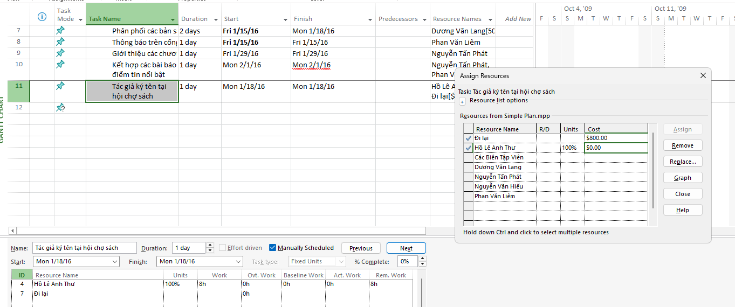

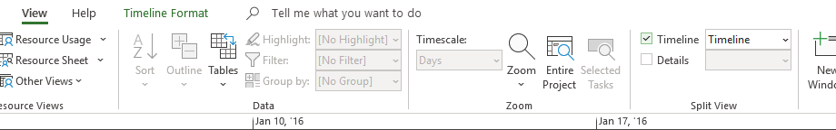

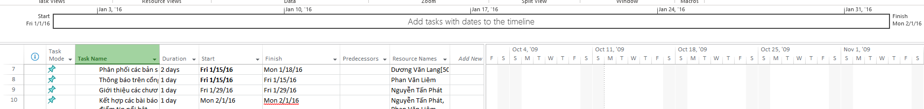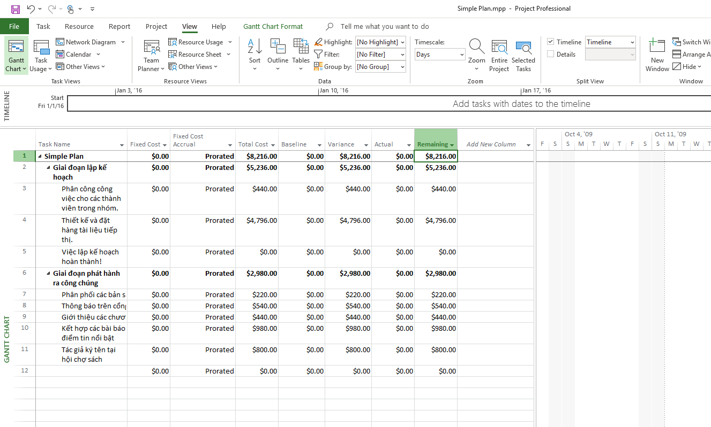

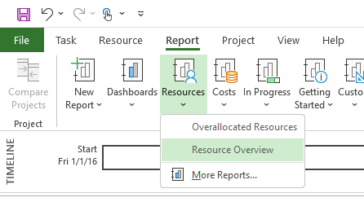

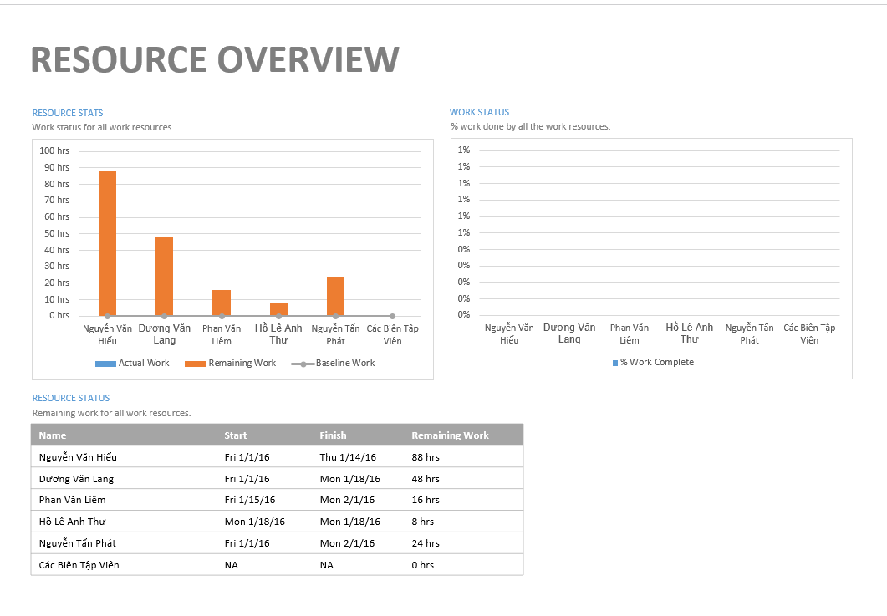

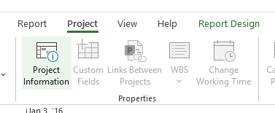

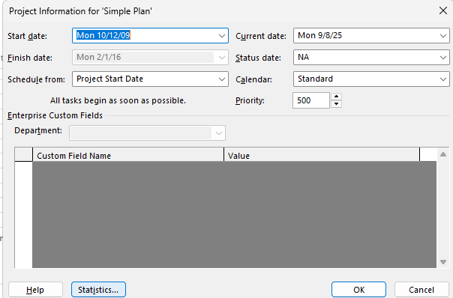

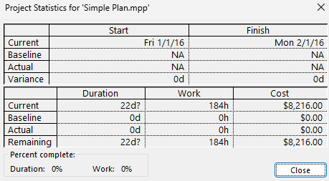

Dự án này làm trong bao nhiêu lâu?

31 ngày

Ngày bắt đầu và kết thúc dự án?

1/1/16 - 2/1/16

Tổng chi phí thực hiện dự án?

$8216

- Mở khung nhìn sử dụng theo công việc Task Usage bằng cách: Trên tab “Task”, trong nhóm “View”, chọn “Task Usage”. Trong bảng Task Usage, bổ sung them cột chi phí, quan sát khung nhìn này và trả lời các câu hỏi sau:

o Với công việc Kết hợp các bài báo điểm tin nổi bật

**▪ Ngày bắt đầu thực hiện công việc này là ngày nào?**

1/1/16

**Tại sao Phan Thanh Liêm không làm việc vào ngày bắt đầu đó?**

Vì chưa phân công

**▪ Tổng thời gian và chi phí thực hiện công việc này là bao nhiêu?**

16giờ và $980

**▪ Những ai tham gia làm công việc này?**

Phan Văn Liêm và Nguyễn Tấn Phát

**Thời gian và chi phí trả cho từng người tham gia?**

8 tiếng mỗi người và Phan Văn Liêm là $540 còn Nguyên Tấn Phát là $440

o Công việc Thiết kế và đặt hàng tiếp thị do Nguyễn Văn Hiếu và Dương Văn Lăng thực hiện.

**▪ Hiếu làm công việc này vào những ngày cụ thể nào? Số giờ làm việc cho từng ngày?**

1/1/16 - 1/14/16. 6,3 tiếng

**▪ Lăng làm công việc này vào những ngày cụ thể nào? Số giờ làm việc cho từng ngày?**

1/1/16 - 1/14/16. 2.9 tiếng

**▪ Tại sao ngày Hiếu chỉ làm việc từ thứ 2 đến thứ 5 trong khi Lăng làm việc từ thứ 2 đến thứ 6? Tại sao chi phí trả cho Lăng lại ít hơn Hiếu?**

Vì lương của đã phân công trong Assign Resources. Vì 1 giờ của Hiếu là $42 nên sẽ có lương cao hơn Lăng

B

